Республиканская научно-практическая конференция по биологии,
экологии и охране природы.

Школьный дендрарий.

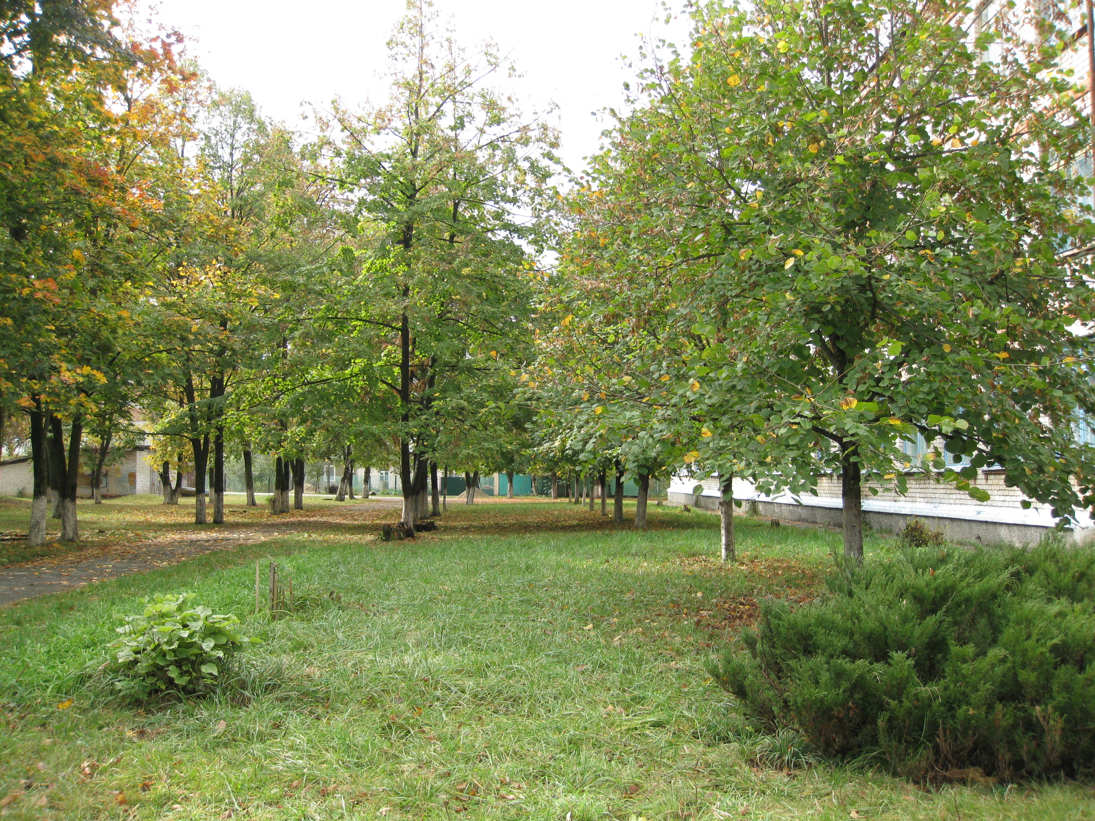

Работу выполнила: Гончарова Екатерина ученица 10 класса,
кружок «Юный эколог»
МОУ СОШ №7, пос. Майский
Кошехабльского района
Руководитель: Панкреатита Ольга Дмитриевна учитель биологи

2011 год.

Цель исследований: определить роль древесно-кустарниковой растительности в поддержании благоприятного микроклимата на территории школы.

Задачи исследований:
1. провести инвентаризацию школьного дендрария;
- определить возраст деревьев в дендрарии;
- дать экологическую оценку их состоянию.
4. изучить роль растений в поддержании благоприятного микроклимата окружающей среды;
5. расширить знания о лишайниках;
6. выявить относительную загрязненность воздуха на территории школьного двора методом лихеноиндикации.

Методики исследования.
1) Наблюдение.
- Интервью.
- Работа с определителем, атласом древесной растительности, справочной литературой.
4) методы лихеноиндикации — фотоиллюстрации, визуальное определение обилия лишайников.

Гипотеза: растения школьного дендрария оказывают положительное влияние на микроклимат школьной территории.

Актуальность исследований.

Дендрарий - слово происходит от греческого «дендрос» - дерево, следовательно это коллекция древесно-кустарниковой растительности. Всего на территории школы растет 165 деревьев и кустарников. Возраст деревьев приблизительно одинаков. Все они высажены в одно время - 1975-1978 годы. В этот период велась активная работа по озеленению поселка. Привозили саженцы из Армавирского и Нальчинского питомников плодовых и декоративных культур. Следовательно деревьям нашего школьного дендрария уже более 35 лет. Школьный дендрарий нуждается в омоложении.
Известно, что растения в значительной степени влияют на состав атмосферы, создавая благоприятные условия для жизни человека. Взрослый здоровый лес площадью 1 га. поглощает 220-280 кг. углекислого газа, выделяет в атмосферу 180-220 кг. кислорода. В среднем гектар зеленых насаждений поглощает за один час приблизительно 8 л. углекислоты (столько же выделяют за это время двести человек). Дерево средней величины может обеспечить дыхание трех человек.
Наша школа находится рядом с трассой республиканского значения, поэтому в воздух попадает целый комплекс различных загрязняющих химических веществ. Зеленые насаждения способны поглощать многие вещества, поэтому деревья нашего школьного дендрария исполняют роль живых фильтров. Растения можно назвать своеобразными «пылесосами», т.к. они очень эффективно очищают воздух от пыли, особенно летом. Хорошо задерживают пыль растения с шершавыми, морщинистыми, липкими листьями, но лучшими поглотителями являются хвойные породы.
Школьный дендрарий играет очень важную роль в жизни школы. Древесно-кустарниковая растительность благотворно влияет на микроклимат школьной территории: очищает, увлажняет, обеззараживает воздух, создают дополнительный комфорт на территории школьного двора в весенне-летне-осенний период. Школьный дендрарий играет большую роль в изучении школьных предметов. Проведение экскурсий в различные времена года дает богатый материал для формирования у учащихся экологического мышления и экологической культуры поведения.

Результаты исследования.

1. В нашем школьном дендрарии произрастают 16 видов деревьев и кустарников, которые относятся к 12 семействам. Это представители двух типов: голосеменных и покрытосеменных. Обитателей дендрария по происхождению можно подразделить на две группы. Первая — это местные виды, дикорастущие представители которых встречаются в лесах нашей Родины — то есть растения, которые для нас являются аборигенами. Вторая группа — интродуценты — переселенцы из разных уголков земного шара. Всего на территории школьного двора растет 165 деревьев и кустарников. Возраст деревьев приблизительно одинаков. Все они высаживались в одно время — 1975-1978 годы, следовательно деревьям нашего школьного дендрария уже более 35 лет. В 2001 году засохли 10 растений - туя западная, на их месте высадили 15 саженцев липы мелколиственной (все прижились), пропали три растения - ива плакучая. Следовательно дендрарий нуждается в омоложении.
С целью учета растений на территории школьного двора, в 2010 году была проведена инвентаризация, а в 2011 году картографирование школьного дендрария и была составлена картотека.

Инвентаризация школьного дендрария.

№ п/п | Семейство | Виды | Количество | Происхождение
1 | Липовые | 1. Липа мелколиственная | 36 | Местное
2 | Березовые | 1. Береза бородавчатая | 4 | Местное
3 | Буковые | 1. Дуб северный  2. Дуб болотный | 1  1 | Местное
4 | Кленовые | 1.Клен остролистный  2. Клен ясеневидный | 23  4 | Местное  Америка
5 | Масличные | 1.Ясень обыкновенный  2.Сирень обыкновенная | 26  3 | Местное  Турция
6 | Каштановые | 1.Каштан конский  обыкновенный | 24 | Средиземноморье
7 | Розоцветные | 1.Боярышник колючий  2. Слива растопыренная или алыча | 1  3 | Местное  Местное
8 | Гортензиевые | 1. Чубушник обыкновенный | 2 | Предкавказье и Кавказ
9 | Кипарисовые (тип Голосеменные) | 1.Можевельник казацкий  2. Туя западная | 1  3 | Горные районы Европейской части России  Сев. Америка
10 | Сосновые | 1.Ель обыкновенная | 5 | Местное
11 | Бигнониевые | 1. Катальпа | 27 | Тропики обоих полушарий
12 | Бобовые | 1. Гледичия трехиглая | 2 | Местное
2. Изучая справочную литературу, мы узнали о том какую роль играют растения, растущие на территории школьного двора, в создании микроклимата окружающей среды.

Экологическое значение растений школьного дендрария.

Название растения | Экологическое значение
1. Ель обыкновенная | Очищает воздух от пыли, защищает от шума, выделяет фитонциды, регулирует влажность воздуха, источник кислорода, ионизатор воздуха.
2. Можжевельник казацкий | Источник фитонцидов, кислорода, очищает воздух от пыли, регулирует влажность.
3. Дуб черешчатый | Очищает воздух от пыли,источник фитонцидов, кислорода, ионизирует воздух, защищает от пыли, регулирует влажность.
4. Береза бородавчатая | Поглощает свинец, регулирует влажность воздуха, источник кислорода, защищает от шума.
5. Каштан конский | Источник кислорода, фитонцидов, очищает воздух от пыли, защищает от шума, регулирует влажность воздуха.
6. Липа мелколиственная | Поглощает свинец, источник фитонцидов, кислорода, защищает от шума, пыли, регулирует влажность.
7. Сирень обыкновенная | Поглощает различные химические вещества, хороший ионизатор воздуха, источник кислорода, регулирует влажность, защищает от пыли.
8. Чубушник обыкновенный | Источник кислорода, фитонцидов, очищает воздух от пыли, регулирует влажность.
9. Гледичия трехиглая | Поглощает свинец, источник фитонцидов, кислорода, защищает от пыли, шума, регулирует влажность.
10. Клен остролистный, клен ясеневидный | Очищает воздух от пыли, защищает от шума, регулирует влажность воздуха, источник кислорода.
11. Ясень обыкновенный | Очищает воздух от пыли, защищает от шума, регулирует влажность воздуха, источник кислорода.
12. Боярышник колючий, слива растопыренная или алыча | Очищает воздух от пыли, защищает от шума, регулирует влажность воздуха, источник кислорода.
13. Катальпа | Очищает воздух от пыли, защищает от шума, регулирует влажность воздуха, источник кислорода.
14. Туя западная | Очищает воздух от пыли, источник кислорода, регулирует влажность воздуха, источник фитонцидов, ионизатор воздуха, защищает от шума.

3. Территория школьного двора отделена от трассы лесозащитной полосой из глидичии трёхиглой. Деревья высажены в три ряда, в шахматном порядке. Подкроновый слой составляют другие породы деревьев и кустарников: алыча, дикая груша, дикая яблоня, шиповник, бузина черная. Наличие такой лесополосы благоприятно воздействует на микроклимат школьной территории.
Для того чтобы убедиться в том, что растения благоприятно влияют на микроклимат школьной территории, члены кружка «Юный эколог» уже несколько лет ведут мониторинг чистоты воздуха одним из методов лихеноиндикации - методом фотоиллюстрации.
Лишайники — своеобразная группа симбиотических организмов, в которой совместно живут организмы, принадлежащие к разным типам (грибы и водоросли) и снабжающие друг друга необходимыми для жизнедеятельности веществами. Гриб, нуждающийся в готовых органических веществах, получает их от водоросли. В свою очередь гриб поставляет водоросли необходимые ей минеральные вещества и хорошо удерживает воду, причем не только дождевую, но и содержащуюся во влажном воздухе в форме пара или тумана. Такие особенности биологии позволяют лишайникам поселяться на поверхности камней, на стволах деревьев, на голых поверхностях. Значительную часть необходимых для их жизни минеральных веществ лишайники получают из поглощаемой их поверхностью пыли, оседающей из воздуха. Это делает их весьма чувствительными к химическому составу пыли и к содержанию в воздухе загрязняющих веществ. Лишайники первыми из живых существ страдают от загрязнения воздуха. На этой реакции основана методика лихеноиндикации. По наличию лишайников, их многообразию и обилию можно судить о чистоте воздуха.
В своих исследованиях мы использовали фотоиллюстрации. Фотоиллюстрации можно использовать как для предварительного ознакомления с лихенофлорой изучаемых территорий, так и для полевого определения непосредственно в процессе работы. Кроме изучения видового многообразия, фотоиллюстрации можно использовать при оценке обилия лихенофлоры изучаемых участков. Для этого на каждом участке следует отснять по одному максимально заселенными лишайниками дереву, а затем сравнивать покрытие этого дерева лишайниками с другими деревьями на участке. Мы использовали простую визуальную оценку обилия лишайников по четырехбалльной шкале. Обилие оценивалось визуально на уровне человеческого роста по баллам:
0 баллов — если лишайников на стволе нет.
1 балл - встречаются единичные слоевища.
2 балла - достаточно много лишайников на стволе.
3 балла - ствол дерева практически полностью покрыт лишайниками.
Проведенные нами лихеноиндикационные исследования чистоты воздуха показали, что на всех обследованных деревьях, на их коре встречаются эпифитные листоватые и накипные лишайники. Обследованные виды деревьев: липа мелколиственная (20 растений), ясень обыкновенный (20 растений). Всего было обследовано 40 растений. Средний балл обилия лишайников для каждого вида дерева определялся по формуле
Средний балл обилия == сумма всех баллов обилия на данном виде дерева : общее число обследованных деревьев данного вида
Затем подобным образом был подсчитан общий средний балл для всех обследованных деревьев.

Мониторинг чистоты воздуха на территории школьного двора.

Сводная таблица обилия лишайников в школьном дендрарии. 2009 год.

Вид растения | Обилие лишайников в баллах на дереве |  |  |  |  |  |  |  |  |  |  |  |  |  |  |  |  |  |  |  | Средний балл обилия лишай-ников
Вид растения | 1 | 2 | 3 | 4 | 5 | 6 | 7 | 8 | 9 | 10 | 11 | 12 | 13 | 14 | 15 | 16 | 17 | 18 | 19 | 20 | Средний балл обилия лишай-ников
Липа мелколиственная | 2 | 2 | 2 | 1 | 2 | 3 | 1 | 1 | 2 | 2 | 2 | 2 | 1 | 3 | 2 | 1 | 1 | 2 | 2 | 2 | 1,8
Ясень обыкновенный | 2 | 2 | 2 | 2 | 2 | 2 | 2 | 3 | 2 | 2 | 1 | 1 | 2 | 2 | 2 | 3 | 2 | 2 | 2 | 2 | 2
Ср. итоговый балл обилия лишайников = (1,8 + 2) : 2 = 1,9

Сводная таблица обилия лишайников в школьном дендрарии. 2010 год.

Вид растения | Обилие лишайников в баллах на дереве |  |  |  |  |  |  |  |  |  |  |  |  |  |  |  |  |  |  |  | Средний балл обилия лишай-ников
Вид растения | 1 | 2 | 3 | 4 | 5 | 6 | 7 | 8 | 9 | 10 | 11 | 12 | 13 | 14 | 15 | 16 | 17 | 18 | 19 | 20 | Средний балл обилия лишай-ников
Липа мелколиственная | 2 | 2 | 2 | 1 | 2 | 3 | 1 | 1 | 2 | 2 | 2 | 2 | 1 | 3 | 2 | 2 | 2 | 2 | 2 | 2 | 1,9
Ясень обыкновенный | 2 | 2 | 2 | 2 | 2 | 2 | 2 | 3 | 2 | 2 | 1 | 1 | 1 | 2 | 2 | 2 | 2 | 2 | 2 | 2 | 2
Ср. итоговый балл обилия лишайников = (1,9 + 2) : 2 = 1,95

Сводная таблица обилия лишайников в школьном дендрарии. 2011 год.

Вид растения | Обилие лишайников в баллах на дереве |  |  |  |  |  |  |  |  |  |  |  |  |  |  |  |  |  |  |  | Средний балл обилия лишай-ников
Вид растения | 1 | 2 | 3 | 4 | 5 | 6 | 7 | 8 | 9 | 10 | 11 | 12 | 13 | 14 | 15 | 16 | 17 | 18 | 19 | 20 | Средний балл обилия лишай-ников
Липа мелколиственная | 2 | 2 | 2 | 3 | 2 | 3 | 2 | 3 | 2 | 2 | 2 | 2 | 1 | 2 | 2 | 2 | 2 | 1 | 2 | 1 | 2
Ясень обыкновенный | 2 | 2 | 2 | 1 | 2 | 2 | 1 | 3 | 2 | 2 | 3 | 2 | 2 | 2 | 2 | 3 | 2 | 2 | 2 | 2 | 2
Ср. итоговый балл обилия лишайников = (2 + 2) : 2 = 2

Выводы:

- видовое многообразие дендрария достаточно для того чтобы использовать его на уроках биологии, на экскурсиях, для того чтобы познакомить учащихся с разными жизненными формами растений, с сезонными явлениями в природе, с морфологией растений и т.д.;
- растения здоровы, но возраст их достаточно большой, у некоторых растений появляются засохшие ветви, некоторые растения погибают целиком;
- дендрарий нуждается в омоложении;
- Растения, растущие на территории школьного двора обладают различными экологическими, очень полезными свойствами: поглощают пыль, защищают от шума, ионизируют и увлажняют воздух, поглощают свинец, являются источником фитонцидов.
- Лихеноиндикационные исследования показали, что обилие лишайников на территории школьного двора составляет 1,9 - 2 балла, что достаточно много, несмотря на соседство дороги. Следовательно растения дендрария действительно оказывают положительное влияние на микроклимат школьного двора

Работы, проведенные для омоложения и повышения видового многообразия дендрария.

- Операция «Посади дерево»: 2007 году было высажено 8 саженцев березы, выжило 2.
2009 году было высажено 3 саженца рябины, выжило 1.
2011 году высажено 5 саженцев осины.
- Операция «Скворечник»: 2008 году было изготовлено и развешено 10 скворечников.
- Просветительская работа: а) учебные экскурсии на территории школьного двора;
б) выступление членов кружка «Юный эколог» с
презентацией о дендрарии перед учащимися школы;
в) публикации в школьной газете «ШИК»;
г) практические занятия кружка «Юный эколог» на
территории школьного дендрария.
  - Исследовательская деятельность учащихся: продолжить мониторинг чистоты
воздуха на территории школьного
двора.

Литература.

1. В. В. Петров, Растительный мир нашей Родины, М., «Просвещение», 1991.
- Л. А. Багрова, Я познаю мир — растения, М., АСТ, 1998.
- С. Кузнецова, Легенды о целебных растениях, Краснодарское книжное издательство, 1971.
- А. П. Попов, Лесные целебные растения, М., Экология, 1992.
- А. Н. Стрижев-составитель, Большая книга леса, М.: «ОЛМА-ПРЕСС», 1999.
- В. В. Пасечник, Биология, Бактерии, Грибы, Растения, 6 класс, М., ДРОФА, 2002.
- Ю. П. Солдатенкова, Малый практикум по ботанике. Лишайники.- Изд-во МГУ, 1977.
- Л. Л. Великанова, И. И. Сидорова, Г. Д. Успенская, Полевая практика по экологии грибов и лишайников, Изд- во МГУ, 1980.
- http://school 107.mosuzedu.ru

